Стереотипное поведение у детей с РАС.
Стереотипия — устойчивое бесцельное повторение движений, слов или фраз, наблюдающееся при умственной отсталости, расстройствах аутистического спектра, сенсорной депривации и других состояниях. Действия при стереотипии могут быть как простыми, например, раскачивание из стороны в сторону, так и сложными, например, маршировка на месте, но каждый раз повторяются без изменений.
Стереотипное поведение обладает двойственной функцией у детей: первоначальный смысл стереотипии – получение нового опыта движения – нередко заменяется вторичным смыслом – моторной разрядкой или снятием напряжения за счет выражения эмоций (аутостимуляция). Также может быть настолько привлекательно для ребенка с нарушениями, что разрешение стереотипий может выступать наиболее эффективным и желанным для него поощрением. Стереотипное поведение считается патологическим лишь в том случае, если оно препятствует повседневной адаптации и ведет к физическим повреждениям.
К стереотипному поведению детей-аутистов можно отнести следующие действия:
- концентрация внимания на одном занятии – это еще называют зацикленностью. Ребенок может на протяжении нескольких часов строить башню, крутить колесо от машинки, собирать один и тот же пазл. При этом отвлечь его внимание на что-то другое очень сложно;
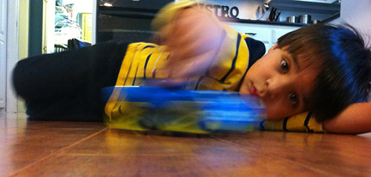
- захваченность определенными действиями – такие дети могут годами говорить на волнующую тему или рисовать излюбленных животных. Склонны не столько к сохранению постоянства в окружающей обстановке, сколько в желании отстоять стереотипность собственного поведения;

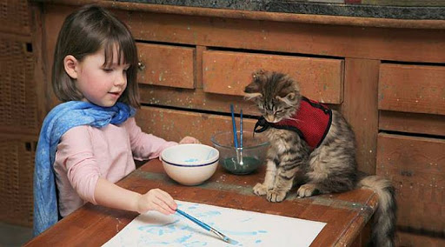
- проявление явных предпочтений в еде: например, едят только длинный рис и белый шоколад в виде квадрата. Если шоколад фигурный или слишком маленького размера – отказываются от еды. Прогулка должна проходить по привычному маршруту, а на ногах надеты ботинки со шнурками определенного цвета. Данные дети могут существовать только в узких рамках расписания, привычном укладе жизни, разрушение которого вызывает психологический стресс.
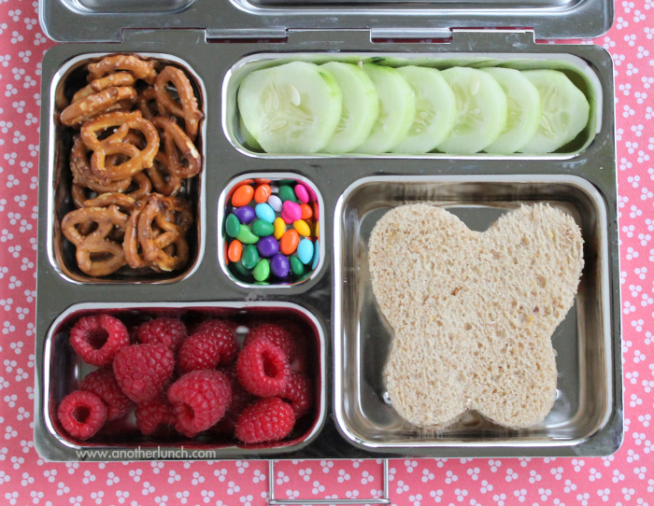
- выполнение ежедневных ритуалов – дети-аутисты чувствуют дискомфорт и беспокойство, если привычная для них обстановка изменяется. Такие изменения, как перестановка мебели в комнате, переезд в новую квартиру могут спровоцировать у малыша глубокий уход в себя или выраженную агрессию;
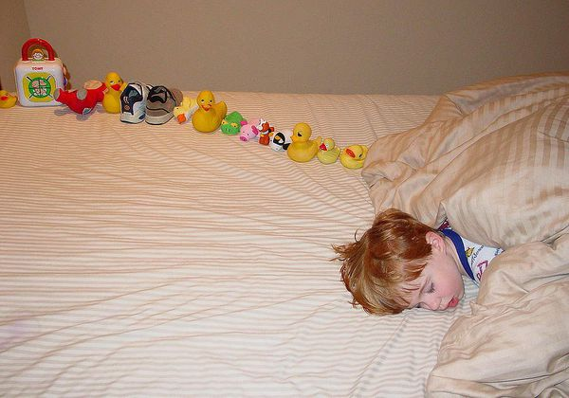
- повторение определенных движений много раз подряд – при стрессе или при попадании в непривычную обстановку ребенок с аутизмом может бессмысленно повторять много раз одни и те же движения, например, качать головой, раскачиваться в стороны, теребить пальцами;
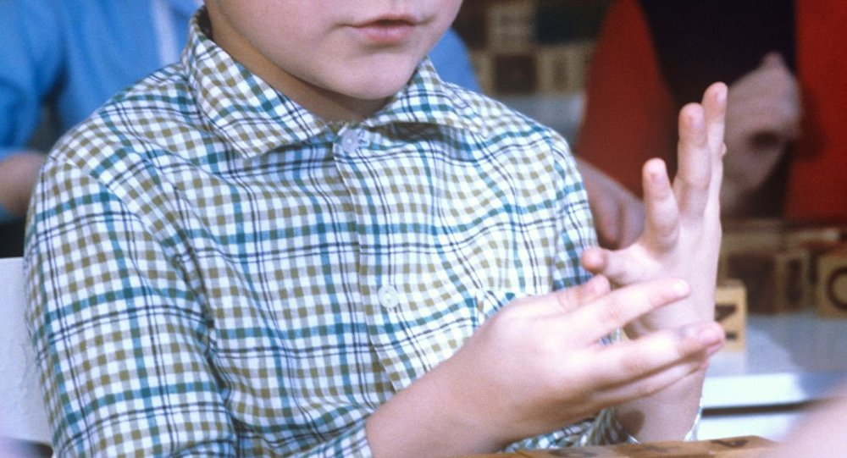
- развитие страха – при часто повторяющихся стрессовых ситуациях у такого ребенка развивается агрессия даже по отношению к самому себе;
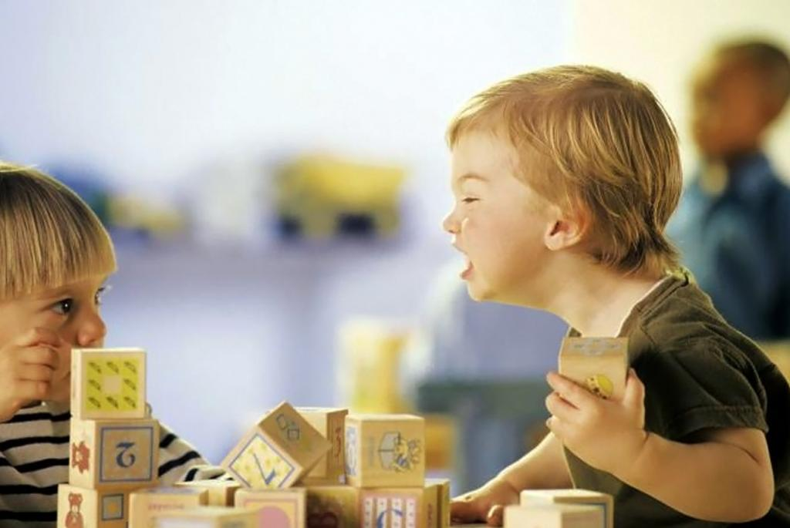
- в стереотипах, как средствах защиты, на первое место выходит «правильность» - словчить, схитрить, обмануть для таких детей неприемлемо. Дети делают все так, как учили взрослые.


